**2020年河大导师遴选工作咨询群**

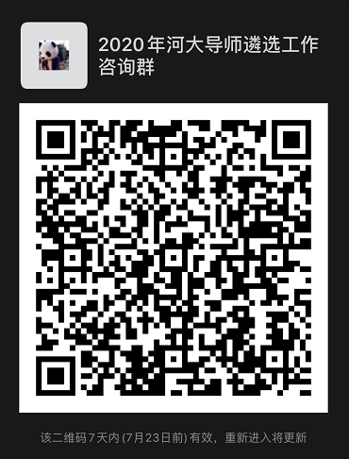

**注明：**

1. **请扫描二维码进群后，修改群名片为科室+姓名+联系电话**
2. **此群严禁刷屏、咨询与本次河大导师遴选无关的事宜。**
3. **已获河南大学导师资格的人员无需再次申报。**